XII Региональные интеллектуальные соревнования
«Шаг в будущее , Байкальский Юниор»

Научно-практическая работа

«Береги здоровье смолоду!»

Выполнила:

Терентьева Ангелина
ученица 7 Б класса
Научный руководитель:
Баландина Яна Васильевна
учитель английского языка

п.Залари
2012 г
Содержание

Введение………………………………………………………………….3
Глава 1.Теоретическая часть
1.1.Ваш идеальный вес………………… ………………………………..4
1.2.Индекс массы тела …………………………………………………..4
Глава 2. Практическая часть
2.1.Эксперимент «Оценка степени риска для здоровья при недостаточной массе тела по ИМТ учащихся 6б класса»…………...... 6
2.2.Советы и рекомендации по улучшению состояния
здоровья подростков………………………………………………….. …7
2.3.Повторный эксперимент «Оценка степени риска для здоровья при недостаточной массе тела по ИМТ учащихся 7б класса»……………...8
Заключение……………………………………………………………....9
Список литературы……………………………………………………10
Приложение1............................................................................................11

Введение

В подростковом возрасте мы впервые критически оцениваем себя – лицо , фигуру ,вес и т.д.
Об опасности избыточного веса мы слышим постоянно – вся индустрия оздоровления направлена на снижение массы тела человека.
А вот относительно вреда для здоровья недостаточного веса говорят и пишут меньше. Но худоба порой опаснее, чем тучность.
Юношей из-за нехватки веса не могут призвать в армию.
Недостаточный вес для девушек – катастрофа.
Помимо отсутствия фигуры как таковой, возникает ещё и масса женских проблем.
Цель моего исследования:
1.Показать,что недостаток массы тело даже опаснее , чем избыток массы тела.
2.Обратить внимание учащихся 6»Б», а сейчас 7»Б» класса на своё здоровье.
3.Дать необходимые советы и рекомендации по исправлению ситуации.
Задачи:
1.Найти И.М.Т учащихся 6»Б» класса , проанализировать полученные результаты.
2.Через год повторить исследование и найти И.М.Т учащихся 7 «Б» класса , проанализировать полученные результаты.
3.Порекомендовать,как изменить питание при недостаточной массе тела.
4.Порекомендовать виды спорта способные улучшить ситуацию.
5.Изучить способы устранения вредных привычек в классе.
Глава 1. Теоретическая часть

1.1.Ваш идеальный вес

Величины нормальной массы тела исключительно индивидуальны
Они зависят от роста , пола, типа конституции ,возраста, расы и других факторов.
Конституция бывает трёх типов.
1.Астеники (узкогрудые) - слабого телосложения;
2.Гиперстеники (широкогрудые)- крепкого телосложения ;
3.Нормастеники (люди с нормальной формой грудной клетки) – среднего телосложения.
С медицинской позиции понятно, что нормальный вес необходим для хорошего здоровья и полноценной жизни , и только такой человек по настоящему красив.

2.1.Индекс массы тела

Индекс массы тела (англ. body mass index (BMI), ИМТ) — величина, позволяющая оценить степень соответствия массы человека и его роста и, тем самым, косвенно оценить, является ли масса недостаточной, нормальной или избыточной. Важен при определении показаний для необходимости лечения.
Индекс массы тела рассчитывается по формуле.
Показатель массы тела в кг нужно разделить на квадрат показателя вашего роста в метрах.
Если И.М.Т менее 18,5-дефицит массы тела, риска для здоровья повышенный.
Норма 18,5-24,9 риск для здоровья отсутствует.
Если ИМТ 25-30 Избыточная масса тела (предожирение)
30—35 Ожирение первой степени
35—40 Ожирение второй степени
40 и более Ожирение третьей степени (морбидное)

Глава 2.Практическая часть
2.1.Эксперимент «Оценка степени риска для здоровья при недостаточной массе тела по ИМТ учащихся 6б класс

Я провела эксперимент под названием: «Оценка степени риска для здоровья при недостаточной массе учащихся 6»Б» класса, а помог мне в этом медицинский работник школы. Для этого необходимо было измерить рост и вес учащихся , по формуле высчитать ИМТ, по показателям определить отсутствует риск для здоровья или повышенный.

№ | Ф.И. | Вес | Рост | Классификация | ИМТ | Риск
1 | Кучеров Кирилл | 46 | 153 | норма | 19,6 | Отсутствует
2 | Чепрасов Сергей | 41 | 147 | норма | 18,9 | Отсутствует
3 | Терентьев Евгений | 35 | 147 | Дефиц.м.тела | 16,2 | Повышенный
4 | Якубов Илья | 38 | 148 | Дефиц.м.тела | 16.9 | Повышенный
5 | Самохвалов Саша | 45 | 160 | Дефиц.м.тела | 17.5 | Повышенный
6 | Ефимов Максим | 51 | 156 | норма | 20,9 | Отсутствует
7 | Савельев иван | 57 | 161 | норма | 21,9 | Отсутствует
8 | Балышев Михаил | 35 | 142 | Дефиц.м.тела | 17,3 | Повышенный
9 | Сапёров Михаил | 46 | 155 | Норма | 19,1 | Отсутствует
10 | Кузьменко Ольга | 36 | 149 | Дефиц.м.тела | 16,2 | Повышенный
11 | Терентьева Ангелина | 45 | 167 | Дефиц.м.тела | 16,1 | Повышенный
12 | Матвеева Мария | 45 | 159 | Дефиц.м.тела | 17,7 | Повышенный
13 | Лозицкая Людмила | 56 | 156 | норма | 23 | Отсутствует
14 | Лозицкий Иосиф | 52 | 156 | норма | 21,9 | Отсутствует
15 | Бендик Максим | 56 | 159 | норма | 22,1 | Отсутствует
16 | Донцова Татьяна | 35 | 147 | Дефиц.м.тела | 16,2 | Повышенный

Результаты эксперимента, я представила в виде таблицы, где 50% учащихся имеют дефицит массы тела и повышенный риск для здоровья .
Результат был очень неожиданный. Ведь доказано, что худые люди гораздо раньше (на 12-14 лет)умирают от сердечно – сосудистых и онкологических заболеваний.
Тощий человек не только некрасив, но обычно ещё и болен, часто серьёзно.
Я решила разобраться в ситуации и найти механизмы её улучшения. Для этого я обратилась к специалисту по лечебной физкультуре и местному педиатру , чтобы разработать рекомендации по улучшению состояния здоровья учащихся.

2.2. Советы и рекомендации по улучшению состояния здоровья подростков
Во-первых обратить внимание на своё питание.
1.Повысить энергоценность питания (вместо 35 ккал на 1 кг тела употреблять 40ккал).
2.Увеличить потребление с пищей белка за счёт молока ,молочных продуктов яиц ,рыбы , мясных продуктов.
3.Уменьшить содержание жиров(ограничить говяжий и бараний жиры твёрдые маргарины).
4.Увеличить содержание углеводов 9за счёт фруктов, ягод ,овощей ,хлеба из муки грубого помола, круп, мёда, варенья ,шоколада)
5.Увеличить потребность витаминов С,А,Е ряда минеральных веществ, применять препараты «Витрум плюс», «Дуовит» , «Компливит».Следует ограничить приём поваренной соли.
6.Обеспечить механически щадящую кулинарную обработку пищи(отварные, тушения)
Исключить из рациона бобовые, грибы ,жирное или жилистое мясо ,колбасы
Для набора веса нужно применять различные консервы детского питания.
Ввести в рацион курагу и чернослив(источник калия), компоты, морковь свеклу.
Во-вторых, займитесь спортом.
Всё свободное время многие мои одноклассники проводят либо с телефоном, либо у компьютера.
Организм не получая физических нагрузок не может набрать необходимую
мышечную массу. Выход из этой ситуации есть – нужно заняться спортом.
К наиболее простым , доступным ,эффективным видам нагрузок относиться домашняя гимнастика (Приложение1). Она не требует никаких материальных затрат, доступна в любое время. Хорошо дозируется.
Не менее эффективным и плавание ,ходьба на лыжах ,езда на велосипеде и коньках, тренажёры .
Ходьба является самой естественной и безопасной нагрузкой.
В Японии большой популярностью пользуется правило: каждый день -10 тысяч шагов.
Со свойственной им пунктуальностью и дисциплинированностью японцы аккуратно отмеряют эту свою ежедневную норму. Вполне возможно, что 10 тысяч шагов – одна из причин того, что продолжительность жизни в Японии самая большая в мире. Нельзя забывать и про бег.
Занятия с гантелями, гирей и штангой помогут нарастить мышечную ткань, а значит увеличить вес.
Ну и последний совет, вредным привычкам – скажи нет!
Если подросток рано начинает курить (а у нас такие ребята есть), употреблять спиртные напитки. Его здоровье подвержено опасности.
Нужно найти в себе силы отказаться от вредных привычек и направить свою кипучую энергию в нужное русло.

2.3.Повторный эксперимент «Оценка степени риска для здоровья при недостаточной массе тела по ИМТ учащихся 7б класса

Через год эксперимент «Оценка степени риска для здоровья при недостаточной массе тела учащихся 7 «Б» класса» был повторён.
Уже не 50%, а 40% имеют дефицит массы тела и повышенный риск для здоровья. А значит механизм для улучшения ситуации сработал.

№ | Ф.И | Вес | Рост | Классификация | ИМТ | Риск
1 | Кучеров Кирилл | 50 | 155 | норма | 20,8 | Отсутствует
2 | Лозицкий Иосиф | 55 | 154 | норма | 22,9 | Отсутствует
3 | Терентьева Ангелина | 46 | 167 | Дефиц.м.тела | 16,1 | Повышенный
4 | Лозицкая Людмила | 58 | 156 | норма | 22,7 | Отсутствует
5 | Терентьев Евгений | 35 | 145 | Дефиц.м.тела | 15,9 | Повышенный
6 | Чепрасов Сергей | 42 | 149 | норма | 18,9 | Отсутствует
7 | Матвеева Мария | 48 | 159 | норма | 18,5 | Отсутствует
8 | Языков Кирилл | 65 | 169 | норма | 22 | Отсутствует
9 | Жа-н-нико Денис | 56 | 158 | норма | 23,6 | Отсутствует
10 | Черноокий Вадим | 45 | 155 | норма | 18,7 | Отсутствует
11 | Кострицкая Томара | 35 | 156 | Дефиц.м.тела | 17,8 | Повышенный
12 | Донцова Татьяна | 35 | 147 | Дефиц.м.тела | 15,9 | Повышенный
13 | Сапёров Михаил | 51 | 155 | норма | 20,5 | Отсутствует
14 | Кузьменко Ольга | 42 | 149 | норма | 17,5 | Отсутствует
15 | Галева Юлия | 32 | 149 | Дефиц.м.тела | 16,8 | Повышенный
16 | Самохвалов Саша | 45 | 156 | Дефиц.м.тела | 17,5 | Повышенный

Заключение

Главное в жизни человека – здоровье , хорошее настроение и самочувствие.
Если вас расстраивает ваш недостаточный вес, то прислушайтесь к советам.
1.повысьте энергоценность питания.
2.Начните заниматься спортом.
3.Если вы чувствуете ,что теряете вес при хорошем питании –
обратитесь к врачу.
Список использованной литературы

1.Запревский В.В. «Идеальная фигура» Москва, издательство «Русский врач» 1997г

2. Старостина Е.Г. «Принципы рационального питания» Москва, издательство «Владос» 1999г

3. Гундарова И.А. «Недостаточная масса тела как фактор риска смерти» Москва, издательство «Медицина» 1992г

4. Купер К.К. «Спорт и хорошее самочувствие» Москва, издательство «Физкультура и спорт» 1991г

5. Минвалеев Р.С. «Коррекция веса» Москва, издательство «Русский врач» 1987г
Приложение 1
«Комплекс упражнений!

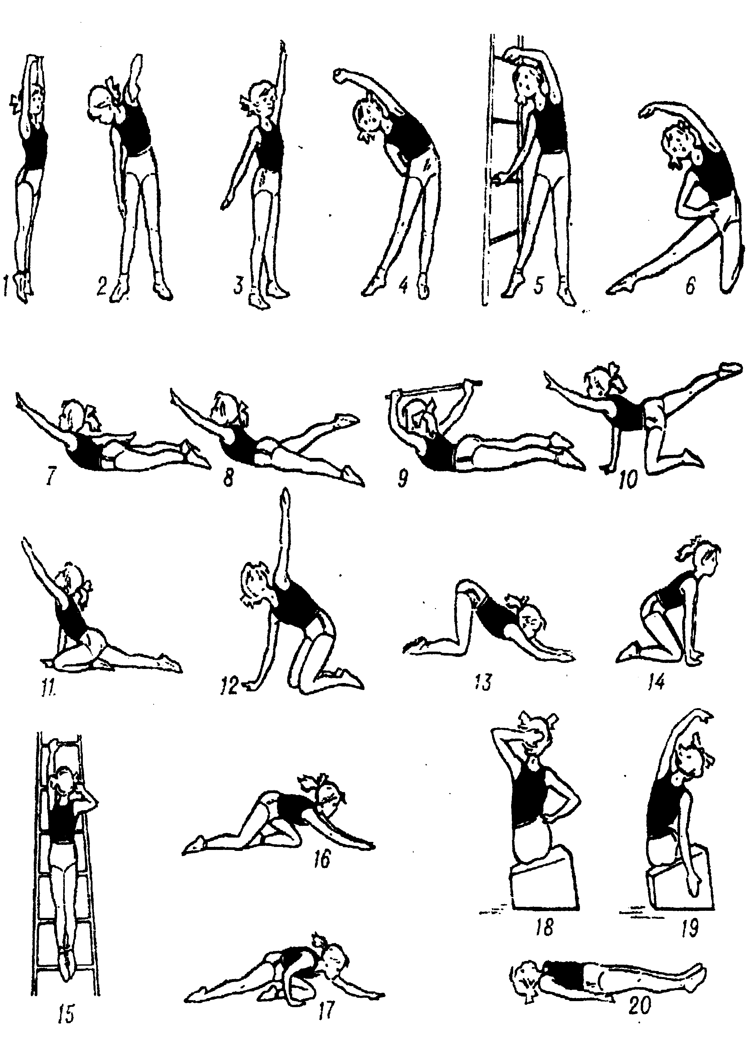

Аннотация

На научно практическую работу «Береги здоровье смолоду»
Ученицы 7«Б»класса МОУ Заларинской СОШ № 1 Терентьевой Ангелины.
Работа актуальна , изложена достаточно грамотно.
Актуальность проведённого исследования состоит в том, что рассматривается не просто вопрос о здоровье подростка, а поднимается серьёзная проблема о состоянии здоровья будущего поколения.
Ведь для общества очень важно , чтобы новое поколение было здоровым – а это самая главная ценность.
В результате своего исследования, Геля провела большую комплексную работу.
- Обследование учащихся вместе с медицинским работником школы с целью проведения осмотра и выявления недостаточной массы тела у учащихся 6 «б» класса, и повторно в 7 «б» классе
- Проведение классного часа и родительского собрания под руководством классного руководителя с целью пропаганды здорового образа жизни
- Беседа со специалистом по лечебной физкультуре и педиатром с целью составления рекомендаций по улучшению состояния здоровья при недостаточной массе тела
Практическая ценность настоящей работы в том, что данный материал можно использовать для проведения классного часа по теме «Формирование здорового образа жизни» в любых учреждениях образовательного типа.
За время выполнения работы Ангелина проявила себя как грамотный, исполнительный , не боящийся трудности исследователь ,владеющий рядом методик в различных областях знаний.
Умеет работать с различными источниками информации в том числе и цифровыми ресурсами, и правильно анализировать .
Коммуникабельна, обладает качествами ,необходимыми начинающему исследователю .

